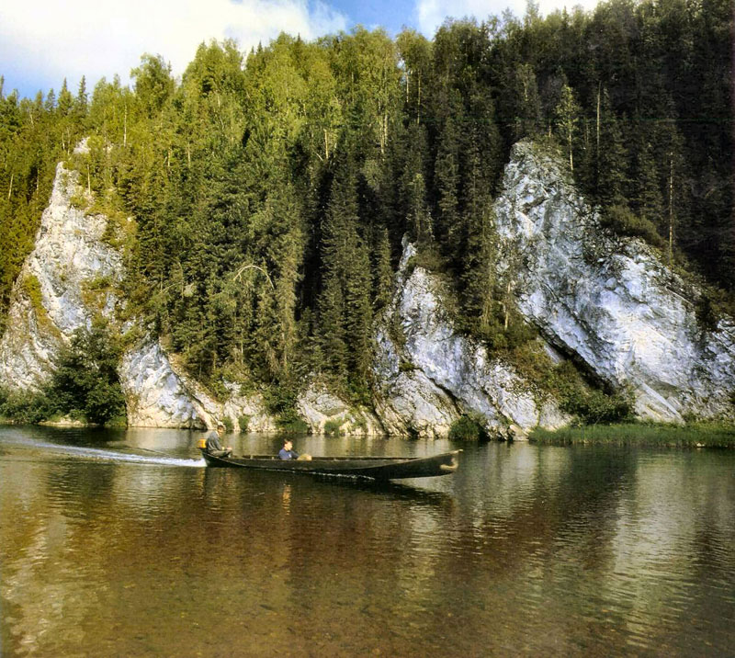

Рекомендательный список литературы

РМБУК «Вуктыльская межпоселенческая центральная библиотека»
2014г.

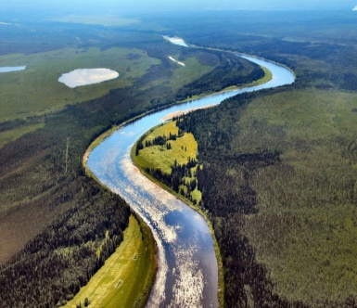
Национальный парк «Югыд ва» расположен в бассейнах рек Косью, Большая Сыня, Щугор и Подчерем, на западных склонах Северного и Приполярного Урала. Общая площадь парка составляет 1891701 га. Более половины территории парка (56%) покрыта лесами.

В Национальном парке «Югыд ва» растут 565 видов травянистых растений, из них 6 видов занесены в Красную Книгу России, 50 видов - эндемичные, редкие и исчезающие. Насчитывается 42 вида млекопитающих. В парке обитает 162 вида птиц, 10 из них занесены в Красную книгу Коми – это краснозобая казарка, скопа, беркут, кречет, сапсан, орлан - белохвост. В водоемах обитают 21 вид рыб: семга, хариус сибирский, пелядь, таймень и др.
В «Югыд ва» сохранилось большое количество объектов культурного наследия: следы хозяйственной деятельности различных эпох, «памятные» места, связанные с историческими событиями, места, связанные с верованиями коренного населения (природные объекты, упоминавшиеся в сказаниях, легендах).
На сегодня это самая большая особо охраняемая природная территория в республике и одно из самых больших в мире. В 1995 году Национальный парк «Югыд ва» включен в состав объекта Всемирного наследия ЮНЕСКО под названием «Девственные леса Коми.

ЛИТЕРАТУРА

- Национальный парк «Югыд ва»/Сост.: С.В.Дегтева//Особо охраняемые природные территории Республики Коми: Вуктыльский район. – Сыктывкар, 2011.- С. 5-9.
- Национальный парк «Югыд ва»/ Сост.: С.В.Дегтева// Особо охраняемые природные территории Республики Коми: Печорский район.- Сыктывкар,2011.- С.5-9.
- Шубницина, Е.И. Особо охраняемые природные территории, типы ООПТ, основные задачи. История ООПТ России/Е.И. Шубницина// Материалы семинара по подготовке гидов-проводников для национального парка «Югыд ва» и Печоро-Илычского заповедника. – Сыктывкар, 2010. - С.11-19.
- Шубницина, Е.И. Национальный парк «Югыд ва»/Е.И. Шубницина, Н.А. Гилева, В.В. Умрилова // Материалы семинара по подготовке гидов-проводников для национального парка «Югыд ва» и Печоро-Илычского заповедника.- Сыктывкар, 2010. – С.20-25.
- Шубницина, Е.И. Сакральные объекты на территории национального парка « Югыд ва»/Е.И.Шубницина //Материалы семинара по подготовке гидов-проводников для национального парка «Югыд ва» и Печоро-Илычского заповедника.- Сыктывкар, 2010. - С.26-31.
- Ефимова, И.А. Экологическое просвещение, работа с местным населением, экскурсионно-туристическая деятельность в национальном парке «Югыд ва» /И.А.Ефимова //Интеграция особо охраняемых природных территорий в социально-экономическое развитие. - Сыктывкар, 2009. -С. 24-28.
- Шубницина, Е.И. Развитие управления и туризма в национальном парке «Югыд ва» - крупнейшей охраняемой территории Европы, включенной в список мирового наследия ЮНЕСКО «Девственные леса Коми»/Е.И. Шубницина// Интеграция особо охраняемых природных территорий в социально-экономическое развитие региона - Сыктывкар, 2009.-С. 52-55.
- Сергеев ,И.И. Обустройство туристических маршрутов национального парка «Югыд ва»/И.И. Сергеев//Интеграция особо охраняемых природных территорий в социально-экономическое развитие региона – Сыктывкар, 2009.- С. 44-46.
- Шалагина, Н.В. Научное сотрудничество национального парка «Югыд ва»/Н.В. Шалагина //Интеграция особо охраняемых природных территорий в социально-экономическое развитие региона - Сыктывкар, 2009.- С.47-51
- Национальный парк Югыд-ва: Фотоальбом. – Сыктывкар: ООО «Коми республиканская типография», 2007.- 168 с.; ил.
- «Югыд ва» // Севергазпром. Природа северного края: Фотоальбом/ Ред. коллегия: А.А.Захаров, Н.В.Быков, И.В. Шаманаева; Пер. текста на англ. Л.Коблик. – Сыктывкар, 2006. – С.9-15.+фотоил.
- Данько, В.Ю. Перевалы Центральной части Приполярного Урала. Путеводитель по национальному парку « Югыд ва»/ В.Ю.Данько, М.А. Еремкин. - Сыктывкар, 2005.-78 С.; ил.
- Национальный парк «Югыд ва»//Особо охраняемые природные территории Печорского района. – Печора, 2004.- С.10-14; фотоил.
- Тарбаева, В.М. Редкие виды растений национального парка «Югыд ва»/ В.М. Тарабаева, А.В. Напалкова.- Сыктывкар,2004.-29 с.; фотоил.
- Данько, В.Ю. Вершины Центральной части Приполярного Урала. Путеводитель по национальному парку «Югыд ва»/ В.Ю. Данько, М.А. Еремкин - Сыктывкар,2004.- 53с.; ил.
- Каменная радуга национального парка «Югыд ва»/Сост.: М.Б. Тарабаев, Е.И. Щубницина Кузнецов С.К. – Сыктывкар,2003.-32 с.; фотоил.
- Таскаев, А. Там, где рождаются реки/ А. Таскаев, В. Пономарев// Коми – край далекий и близкий.- Сыктывкар, 2002.- С.145-154.
- Национальный парк Югыд ва /Под ред. В.И.Пономарева. – М.: Дизайн. Информация. Картография, 2001.- 207 с.
- Национальный парк Югыд ва / Под ред. В.И.Пономарева. – М.,2001. -207 с., ил., карт.
- Югыд Ва: Национальный парк. – Тверь, 2001.- 14 с.; фотоил. - (Россия. Национальные парки)
- Национальный природный парк «Югыд ва»// Леса республики Коми/ Под ред. Г.М.Козубова, А.И.Таскаева. – М., 1999.- С. 297-301.
- Пономарев, В.И. Национальный парк « Югыд ва» //Историко-культурный атлас Республики Коми / Науч. рук. и сост. Э.А. Савельева- М., 1997. – С. 190-191.
- Таскаев,А Там, где рождаются реки :[о нац. парке «Югыд ва»]/ А.Таскаев, В.Пономарев //Памятники Отечества. Земля Коми.- М., 1996. – С. 28-33.

СТАТЬИ ИЗ ЖУРНАЛОВ

- Национальный парк приглашает: К 20-летию «Югыд ва» //Регион. -2013.-№6.- С.30-31.
- Фомичева, Т. Парк «Югыд-ва» должен развиваться вместе с республикой /Т.Фомичева //Регион .-2011.-№8.- С.36-39.
- Моисеева, М. Развивать гордость республики – Национальный парк «Югыд ва»/М.Моисеева, Л. Борисевич// Регион .– 2011. - №6. – С.8-11.
- Петрова, Инна Исследования в нацпарке продолжается / И.Петрова ; Фото Василия Пономарева// Регион .-2011.- №2. – С.24.
- Грицюк, В. Светлые воды Пармы: [о национальном парке «Югыд ва»]/В.Грицюк; фото автора // Вокруг света.-2007.- №2. - С.154-162.
- Фомичева, Т Бесполезное пока богатство: Национальный парк «Югыд ва» и социально-экономическое развитие республики/ Т.Фомичева// Регион .-2003. - №8.- С.40-41.
- Семяшкина, В. Звенящая Югыд Ва против Гудыр Ва /В.Семяшкина //Северные просторы .-2001. - №2.- С.29-32.
- Держко, Р. «Югыд ва» - сфера общих интересов/Р.Держко//Регион.-2000. - №4.-С.22-23.
- Мельникова, Н Национальный парк «Югыд Ва»: Экономика и экология должны идти вместе//Регион.-1998. - №8. –С.16-19.
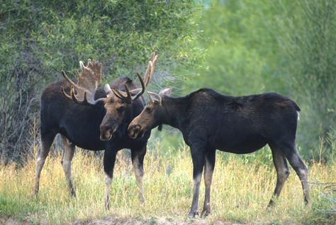
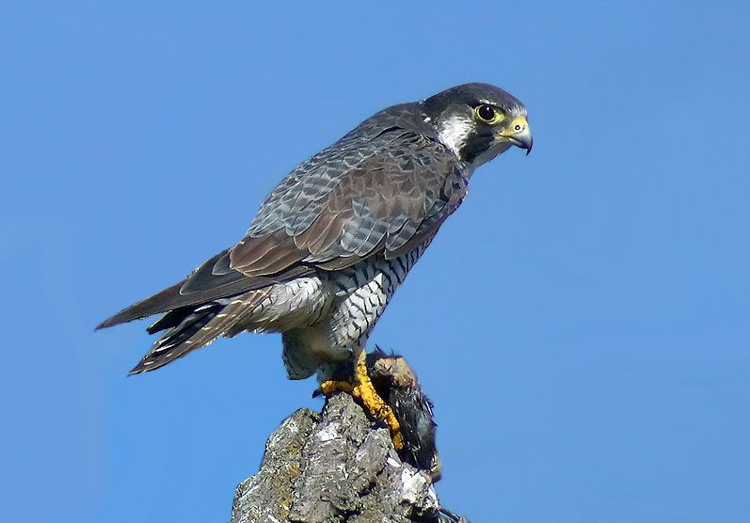

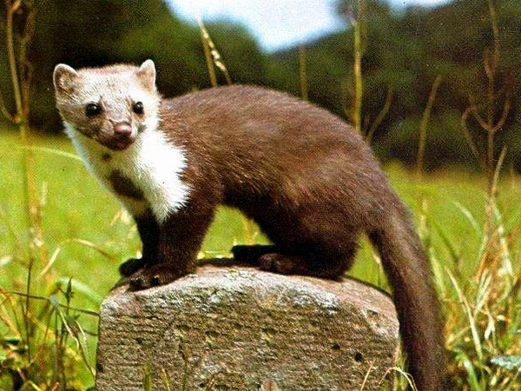
Сапсан

Лоси

Куница
СТАТЬИ ИЗ ГАЗЕТ 2009-2014гг.

- Маркова, А. Нацпарк «Юыгд ва» стал пользоваться большим спросом среди местных туристов/А. Маркова //Сияние Севера. -2014. – 29 января. – С.3.
- У национального парка свой фирменный стиль//Сияние Севера. -2013. – 25 декабря. – С.3.
- Хранители печорских Альп: [Национальный парк «Югыд ва». Печорский филиал] // Сияние Севера.. - 2013. -11 декабря – С.3.
- Границы «Югыд ва» будут изменены. Территорию национального парка хотят увеличить на 10 процентов//Республика. – 2013. – 28 ноября. – С.7.
- Национальный парк «Югыд ва» будет больше!// Сияние севера.-2013. – 27 ноября.- С.2.
- Мое родное Приуралье : [Работа национального парка «Югыд ва» за 9 месяцев 2012 г.]// Сияние Севера. – 2012.-17 ноября. – С.7.
- Фомичева, Т. Одна из главных задач работы нацпарка – создание условий для регулируемого туризма/ Т.Фомичева// Сияние Севера. – 2012. – 29 сентября.- С.7.
- Маркова, А. Все больше популярен среди туристов/А.Маркова//Сияние Севера.-2012.-4 февраля. – С.7.
- Братцев, Адольф Нацпарк «Югыд ва» едва не стал… тюрьмой/ А.Братцев//Красное знамя Севера. – 2011. -2 апреля. – С.7.
- Муравьева, Светлана «Углеродный» десант в нацпарк «Югыд ва»/С. Муравьева// Сияние Севера. -2010.- 2 октября. – С.8.
- Алексеева, С. «Югыд ва» - наша гордость и достояние/С. Алексеева// Сияние Севера.- 2009.- 15 августа. – С.1.
- Бочарникова, Г. С. Природой во главе: [о праздничном шествии в честь 15 летия национального парка «Югыд ва»]/Г.Бочарникова//Сияние Севера. – 2009.- 25 августа.- С.1.
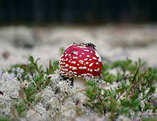

Мухомор
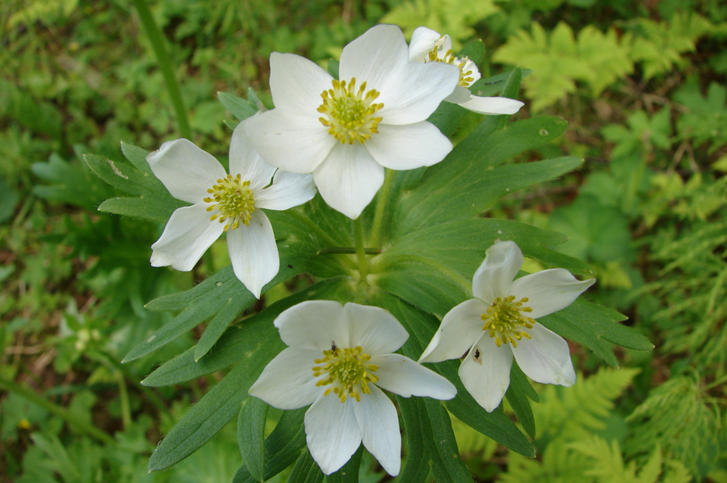
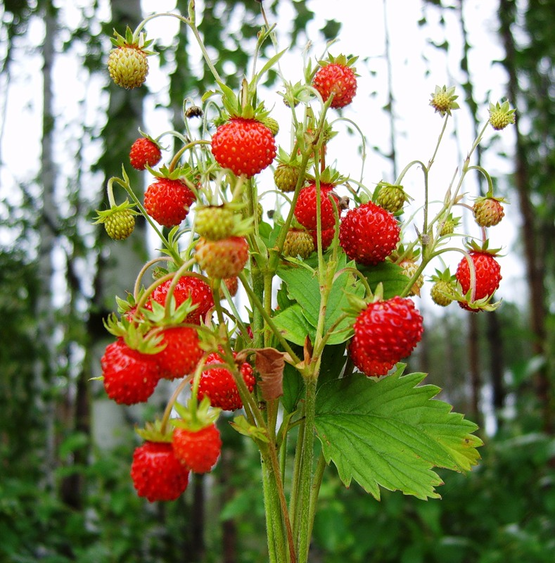

Ветреница пермская
Земляника
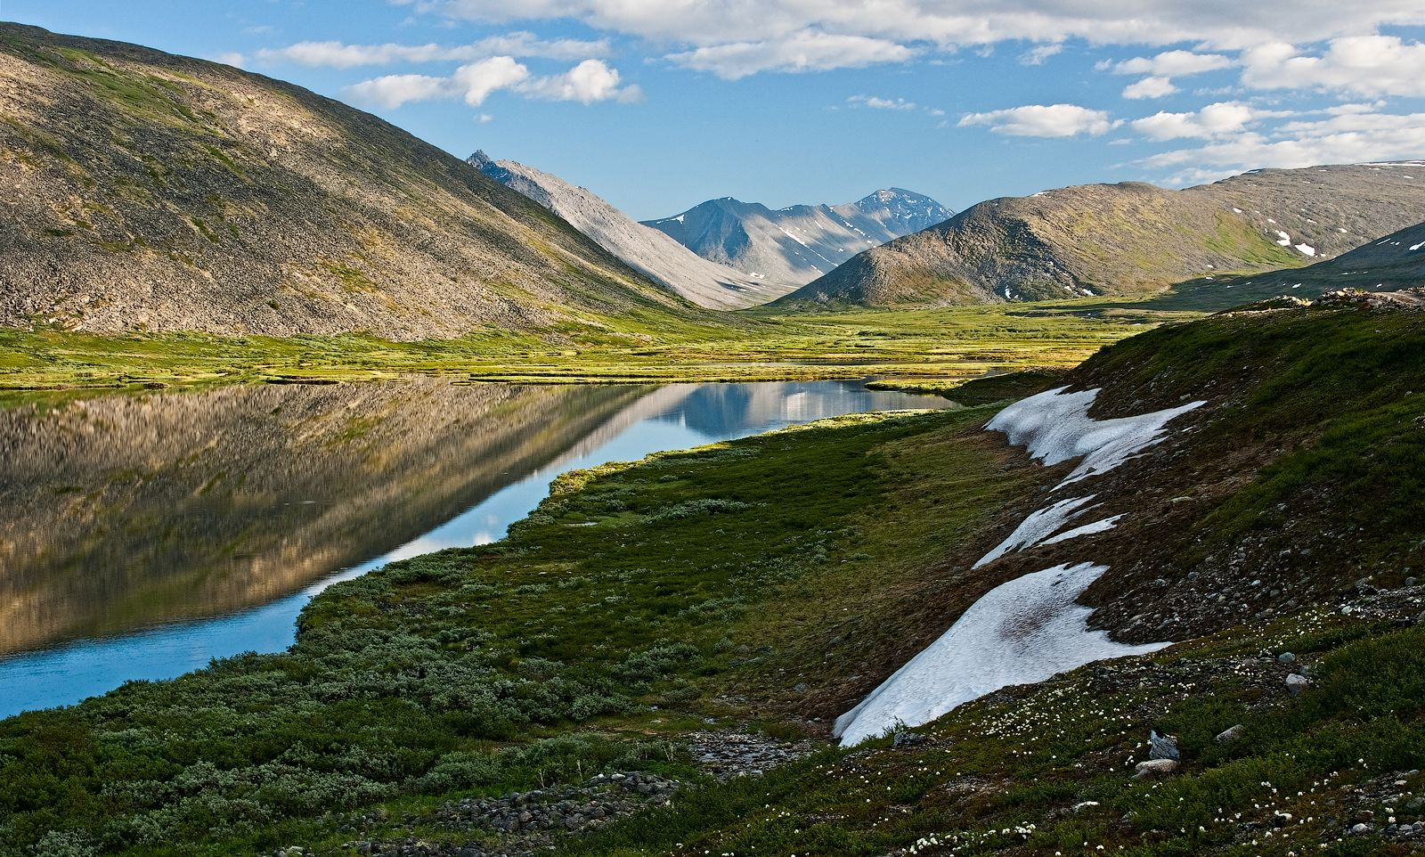

о.Малое и Большое Балбанты

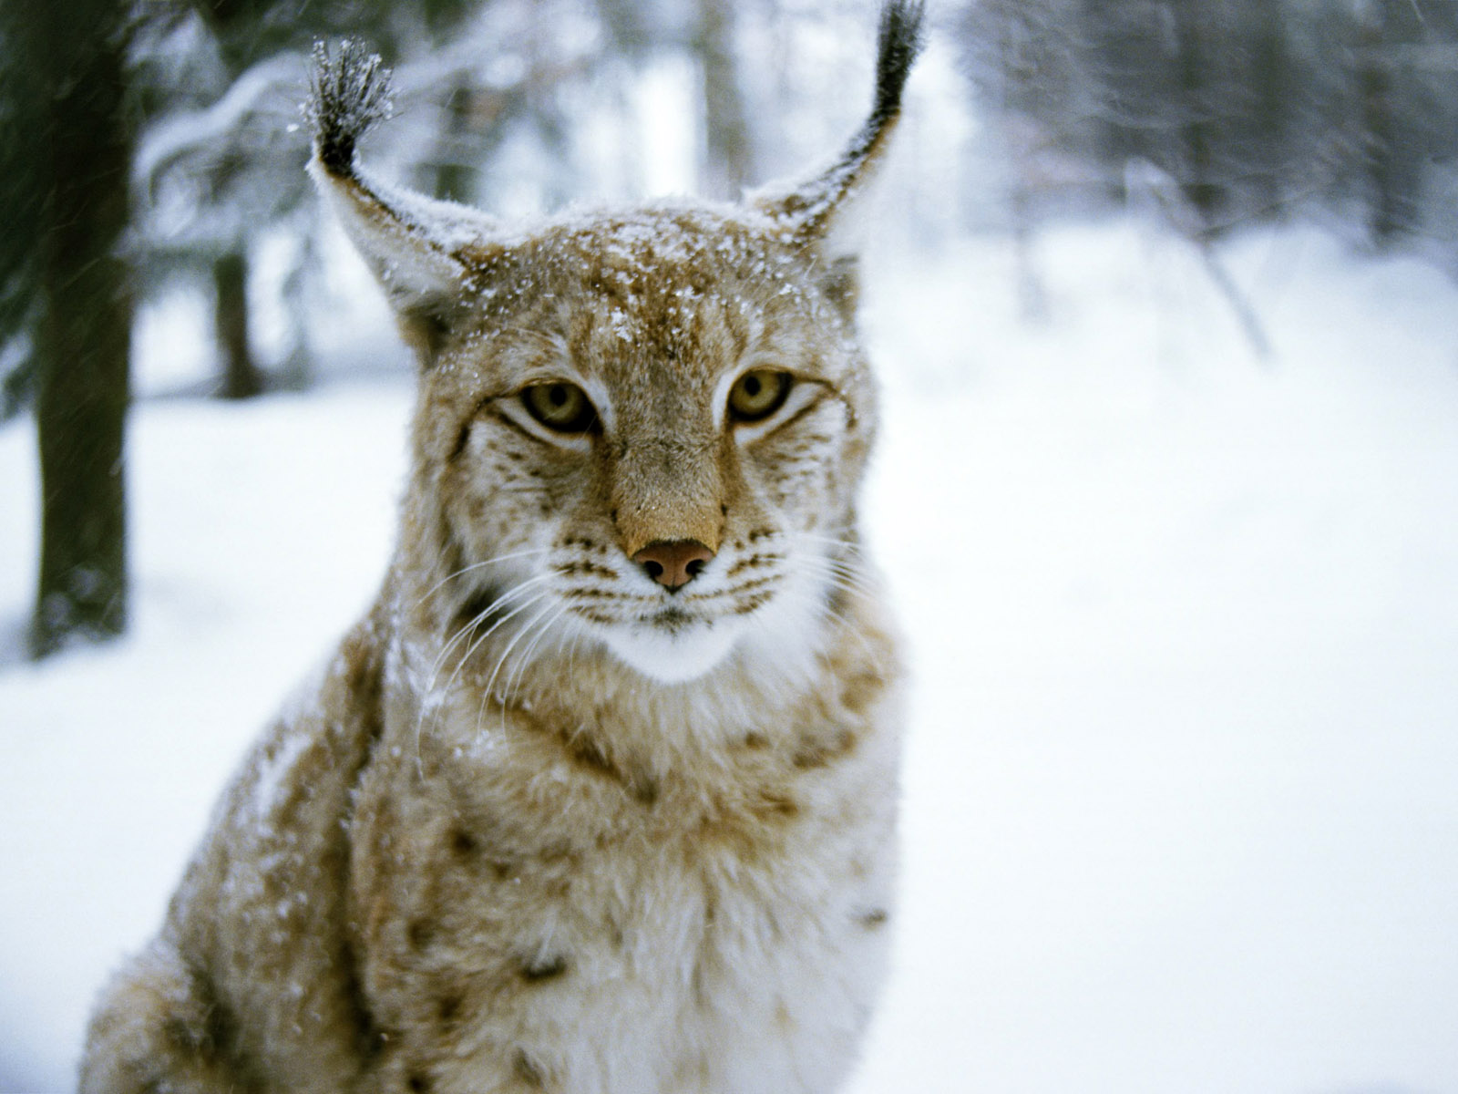
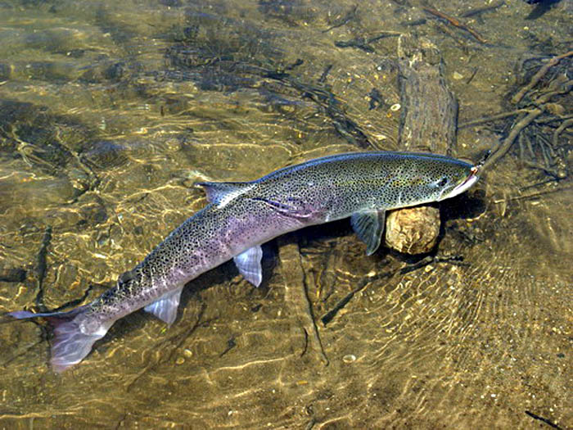

Рысь
Таймень

РМБУК «ВМЦБ»
Адрес: г.Вуктыл
ул. Комсомольская, 20

Часы работы:

Центральная библиотека
Пн-Чт: с 11:00 до 19:00
Пт-Сб: с 10:00 до 17:00
тел. 2-13-34

Детская библиотека
Пн-Чт: с 11:00 до 18:00
Пт-Сб: с 10:00 до 17:00
тел. 2-15-71

Выходной - воскресенье

Последняя среда каждого месяца –
санитарный день

http://vukt-bibl.org.ru

